ХОРОВОДНЫЕ ИГРЫ (для детей 5-7 лет)
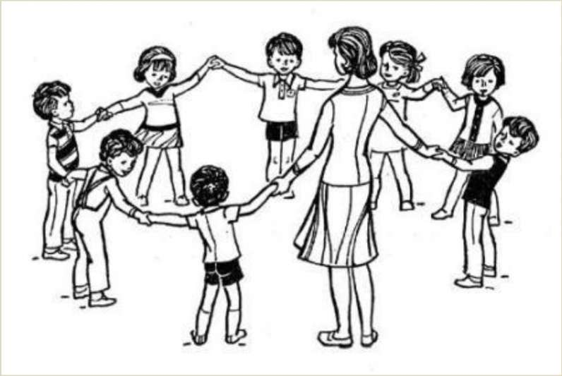

«ИГОЛКА, НИТКА И УЗЕЛОК»
Цели и задачи - развивать координацию, ориентацию в пространстве, развить координацию слов с движениями, работать над темпом и ритмом речи; обогащать двигательный опыт детей;
воспитывать желание выразительно двигаться; быть аккуратным в движениях и перемещениях.
- содействовать развитию игровой деятельности, выполнять действия в определённой последовательности.
- формировать умение соблюдать отдельные элементарные нормы и правила поведения с взрослыми и со сверстниками; формировать умение эмоционально – положительно реагировать на просьбы и требования взрослого, на необходимость регулировать своё поведение; формировать умение поддерживать речевое общение.
Ход игры:
Игроки становятся в круг и берутся за руки. Считалкой выбирают «Иголку», «Нитку» и «Узелок».
Герои друг за другом то забегают в круг, то выбегают из него. Если же «Нитка» или «Узелок» оторвались (отстали или неправильно выбежали, вбежали в круг), то эта группа считается проигравшей. Выбираются другие герои.
Выигрывает та тройка, в которой дети двигались быстро, ловко, не отставая друг от друга.
Правила игры. «Иголку», «Нитку», «Узелок» надо впускать и выпускать из круга, не задерживая, и сразу же закрывать круг.
«ГОРОШИНА»
Цели и задачи - развивать координацию, ориентацию в пространстве, развить координацию слов с движениями, работать над темпом и ритмом речи; обогащать двигательный опыт детей; воспитывать желание выразительно двигаться; быть аккуратным в движениях и перемещениях.
- содействовать развитию игровой деятельности, выполнять действия в определённой последовательности.
- формировать умение соблюдать отдельные элементарные нормы и правила поведения с взрослыми и со сверстниками; формировать умение эмоционально – положительно реагировать на просьбы и требования взрослого, на необходимость регулировать своё поведение; формировать умение поддерживать речевое общение.

Дети стоят по кругу, «петушок» в кругу.
По дороге Петя шел
(петушок проходит около детей, высоко поднимая колени, размахивая руками)

Он горошину нашел,
(Останавливается около ребенка – тот и становится горошиной)

А горошина упала
Покатилась и пропала
(петушок кружится, горошина прячется за любого ребенка, присаживается на корточки)

Ох, ох, ох, ох!
Где - то вырастет горох?
(все дети медленно присаживаются, горошина встает, поднимая руки вверх – выросла)

«ВОКРУГ ДОМИКА ХОЖУ»

Цели и задачи - развивать координацию, ориентацию в пространстве, развить координацию слов с движениями, работать над темпом и ритмом речи; обогащать двигательный опыт детей; воспитывать желание выразительно двигаться; быть аккуратным в движениях и перемещениях.
- содействовать развитию игровой деятельности, выполнять действия в определённой последовательности.
- формировать умение соблюдать отдельные элементарные нормы и правила поведения с взрослыми и со сверстниками; формировать умение эмоционально – положительно реагировать на просьбы и требования взрослого, на необходимость регулировать своё поведение; формировать умение поддерживать речевое общение.

Дети стоят в кругу, ведущий ходит по кругу и произносит слова:

- Вокруг дерева хожу и в окошечко гляжу,
К одному я подойду и тихонько постучу.

Подходит сзади ребёнок, тихонько стучит по спине. Между ними происходит диалог:

- Кто там?
- Это я… (имя)
- Что угодно?
- Давай побегаем!

Дети встают спиной друг к другу и по сигналу бегут в разные стороны по кругу. Кто первый прибежит, занимает место. Второй становится ведущим.

«МЕДВЕДЬ»
Цели и задачи - развивать координацию, ориентацию в пространстве, развить координацию слов с движениями, работать над темпом и ритмом речи;
- обогащать двигательный опыт детей;
- воспитывать желание выразительно двигаться; быть аккуратным в движениях и перемещениях.
- содействовать развитию игровой деятельности, выполнять действия в определённой последовательности.
- формировать умение соблюдать отдельные элементарные нормы и правила поведения с взрослыми и со сверстниками; формировать умение эмоционально – положительно реагировать на просьбы и требования взрослого, на необходимость регулировать своё поведение; формировать умение поддерживать речевое общение.
Как под горкой снег, снег,

И на горке снег, снег,

И под елкой снег, снег,

И на елке снег, снег,

А под снегом спит медведь.

Тише, тише,

Не шуметь!

И.Токмакова

Дети стоят по кругу. Выбирается медведь. Он садится на стульчик в середине круга и «засыпает». На 1-ю и 3-ю строки дети идут к середине круга (4 шага), на 2-ю 4-ю строки идут назад, от центра (4 шага), на 5-ю строку осторожно приближаются к спящему медведю. Две последние строки произносит кто-либо из детей, назначенных педагогом. Медведь должен по голосу узнать этого ребенка. Игра повторяется с новым ребенком.

«РОВНЫМ КРУГОМ»
Цели и задачи - развивать координацию, ориентацию в пространстве, развить координацию слов с движениями, работать над темпом и ритмом речи; обогащать двигательный опыт детей; воспитывать желание выразительно двигаться; быть аккуратным в движениях и перемещениях.
- содействовать развитию игровой деятельности, выполнять действия в определённой последовательности.
- формировать умение соблюдать отдельные элементарные нормы и правила поведения с взрослыми и со сверстниками; формировать умение эмоционально – положительно реагировать на просьбы и требования взрослого, на необходимость регулировать своё поведение; формировать умение поддерживать речевое общение

Дети, взявшись за руки, ритмично идут по кругу, говоря:

Ровным кругом

Друг за другом

Мы идем за шагом шаг,

Стой на месте!

Дружно вместе

Сделаем вот так!

С окончанием слов останавливаются и повторяют движение, которое показывает воспитатель, например повернуться, наклониться, присесть

«МЫ ТОПАЕМ НОГАМИ»
Цели и задачи - развивать координацию, ориентацию в пространстве, развить координацию слов с движениями, работать над темпом и ритмом речи; обогащать двигательный опыт детей;
воспитывать желание выразительно двигаться; быть аккуратным в движениях и перемещениях.
- содействовать развитию игровой деятельности, выполнять действия в определённой последовательности.
Воспитатель вместе с детьми становится по кругу на расстояние выпрямленных в стороны рук. В соответствии с произносимым текстом дети выполняют упражнения:

Мы топаем ногами,

Мы хлопаем руками,

Киваем головой.

Мы руки поднимаем,

Мы руки опускаем,

Мы руки подаем.

С этими словами дети дают друг другу руки, образуя круг, и продолжают:

И бегаем кругом,

И бегаем кругом.

Через некоторое время воспитатель говорит: «Стой!». Дети, замедляя движение, останавливаются. Игра повторяется.

«ЖАВОРОНОК»
Цели и задачи - развивать координацию, ориентацию в пространстве, развить координацию слов с движениями, работать над темпом и ритмом речи; обогащать двигательный опыт детей; воспитывать желание выразительно двигаться; быть аккуратным в движениях и перемещениях.
- содействовать развитию игровой деятельности, выполнять действия в определённой последовательности.
- формировать умение соблюдать отдельные элементарные нормы и правила поведения с взрослыми и со сверстниками; формировать умение эмоционально – положительно реагировать на просьбы и требования взрослого, на необходимость регулировать своё поведение; формировать умение поддерживать речевое общение.

В небе жаворонок пел,

Колокольчиком звенел.

Порезвился в вышине,

Спрятал песенку в траве:

Тот, кто песенку найдет,

Будет весел целый год!

А.Береснев

По считалке выбирается «жаворонок». Он выходит в середину круга, который образуют дети. В руках у него колокольчик. С началом стихотворения жаворонок бегает по кругу. С концом стихотворения дети закрывают глаза. Жаворонок бежит за кругом, позванивая колокольчиком, затем дает его в руки кого-либо из детей.
По сигналу ведущего дети открывают глаза. Жаворонок называет имя того, кто будет искать колокольчик. Названный ребенок по звону узнает, у кого спрятан колокольчик. Когда дети освоят игру, ее можно усложнить. Жаворонок прячет 2 или 3 колокольчика. Искать их предлагается одному ребенку. Игра повторяется с другими участниками.

«ДЕДУШКА ВОДЯНОЙ»

Цели и задачи - развивать координацию, ориентацию в пространстве, развить координацию слов с движениями, работать над темпом и ритмом речи; обогащать двигательный опыт детей; воспитывать желание выразительно двигаться; быть аккуратным в движениях и перемещениях.
- содействовать развитию игровой деятельности, выполнять действия в определённой последовательности.
- формировать умение соблюдать отдельные элементарные нормы и правила поведения с взрослыми и со сверстниками; формировать умение эмоционально – положительно реагировать на просьбы и требования взрослого, на необходимость регулировать своё поведение; формировать умение поддерживать речевое общение.

«Дедушка Водяной»
Дедушка Водяной
Что сидишь ты под водой
Выгляни на чуточку
На одну минуточку.

(В центре круга сидит на корточках ребенок. Он - Водяной. Дети идут вокруг него хороводным шагом, тихо произносят слова, по окончании слов останавливаются .Ребенок встает, закрывает глаза, воспитатель подводит его к другому ребенку и он на ощупь определяет, к кому подошел, называет его имя. Если угадал, то садится угаданный ребенок. Игра начинается снова)

Вариант для девочки:

Бабушка Водяная
Что сидишь ты и моргаешь
Выгляни на чуточку
На одну минуточку.
«КОЛПАЧОК»
Цели и задачи - развивать координацию, ориентацию в пространстве, развить координацию слов с движениями, работать над темпом и ритмом речи;
обогащать двигательный опыт детей; воспитывать желание выразительно двигаться;
быть аккуратным в движениях и перемещениях.
- содействовать развитию игровой деятельности, выполнять действия в определённой последовательности.
- формировать умение соблюдать отдельные элементарные нормы и правила поведения с взрослыми и со сверстниками; формировать умение эмоционально – положительно реагировать на просьбы и требования взрослого, на необходимость регулировать своё поведение; формировать умение поддерживать речевое общение.

В центре круга сидит на корточках ребенок. Дети идут хороводным шагом, произнося слова:
Колпачок, колпачок,
Маленькие ножки,
Красные сапожки.
Мы тебя поили (грозят пальцем)
Мы тебя кормили (грозят другой рукой)
На ноги поставили (поднимают руки вверх, ребенок в центре встает)
Танцевать заставили.
Танцуй, сколько хочешь, (ребенок выполняет танцевальные движения)
Выбирай, кого захочешь,
Поклониться не забудь
Выбирай кого-нибудь. (ребенок подходит к выбранному ребенку, кланяется ему и выводит в центр круга.)

Игра повторяется с другим ребенком.

«ХОРОВОД»
Цели и задачи - развивать координацию, ориентацию в пространстве, развить координацию слов с движениями, работать над темпом и ритмом речи; обогащать двигательный опыт детей; воспитывать желание выразительно двигаться; быть аккуратным в движениях и перемещениях.
- содействовать развитию игровой деятельности, выполнять действия в определённой последовательности
- формировать умение соблюдать отдельные элементарные нормы и правила поведения с взрослыми и со сверстниками; формировать умение эмоционально – положительно реагировать на просьбы и требования взрослого, на необходимость регулировать своё поведение; формировать умение поддерживать речевое общение.

Игру лучше проводить на траве. Дети стоят в кругу и держатся за руки.
Вокруг розовых кустов,
Среди травок и цветов,
Кружим, кружим хоровод.
(Дети идут по кругу)
До того мы закружились,
что на землю повалились.
Бах!
(Приседают или опускаются на землю)
Вокруг розовых кустов,
Среди травок и кустов,
Водим, водим хоровод.
(Дети идут в другую сторону)
Как заканчиваем круг.
Дружно прыгаем все мы вдруг.
Прыг!
(Останавливаются и подпрыгивают на месте)

